NEXUS PATIO TECH
Manual de usuario
Interfaz de control remoto del Robot Mesero
GUÍA OPERATIVA PARA EL PERSONAL DE ATENCIÓN
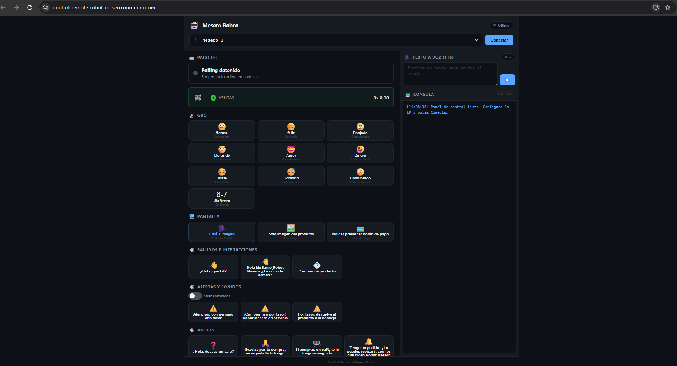

Versión 1.0 – agosto de 2026

1. Antes de comenzar 3
2. Conectar un robot 5
3. Pago QR y contador de ventas 6
4. Expresiones del robot 7
5. Pantalla y presentación del producto 8
6. Audios, saludos y alertas 9
6.1 Audios de saludos 9
6.2 Audios de alertas y sonidos 9
6.3 Audios con relación al producto y bandejas 10
6.4 Audio personalizado 11
7. Texto a Voz (TTS) 12
8. Comercios y productos 13
8.1 Comercios 13
8.2 Productos 13
8.3 Activación de productos 14
8.4 Desactivación de productos 15
9. Consola de mensajes 16
10. Flujo recomendado de atención 16
11. Recomendaciones de uso 17

Esta interfaz permite controlar las funciones de atención del Robot Mesero a distancia. Desde una sola pantalla se pueden mostrar expresiones, presentar productos, reproducir mensajes, revisar pagos y organizar los productos disponibles.
La mayoría de las acciones se realizan seleccionando el robot y pulsando el botón correspondiente.

Antes de comenzar
- Se debe verificar el encendido correctamente. Presiona el botón físico de encendido ubicado en la parte inferior trasera del robot.
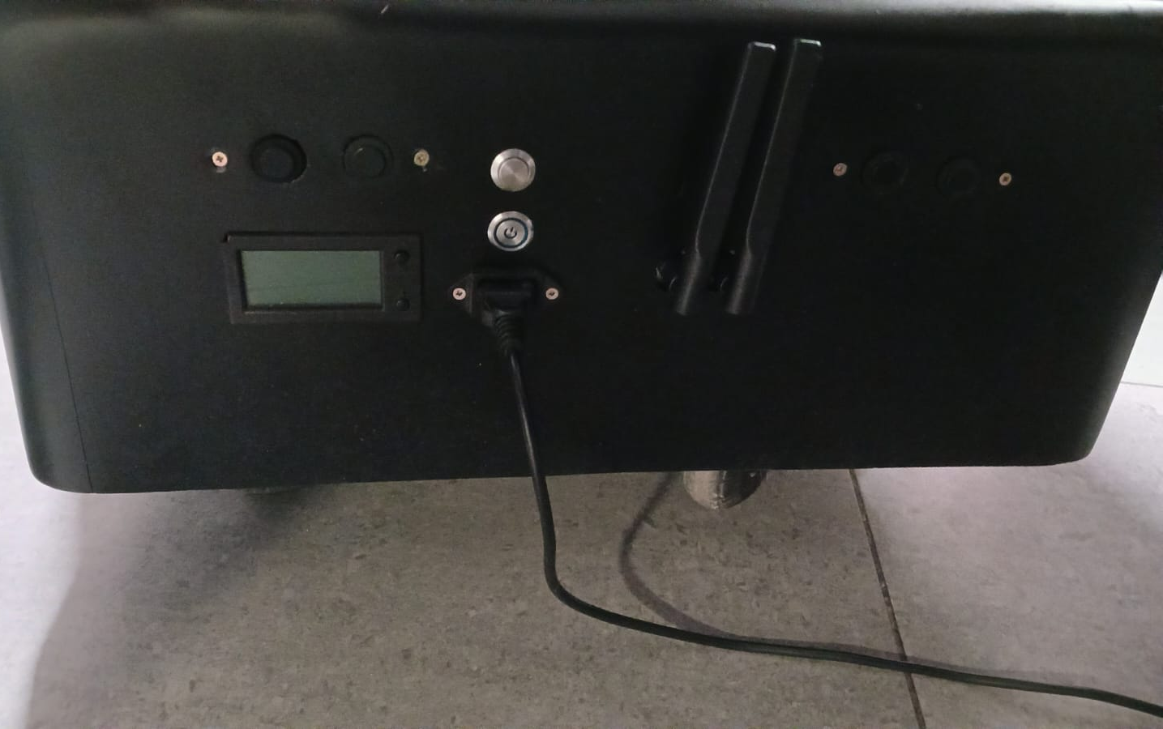

- Esperar a que cargue la pantalla, y muestre la vista del escritorio correctamente.
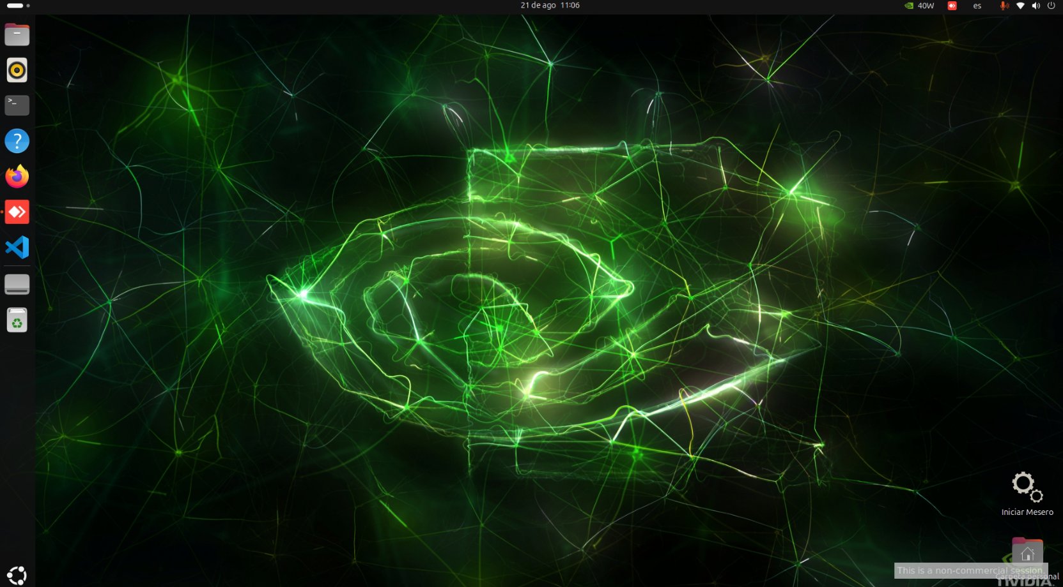
- Comprueba que la computadora del operador tenga acceso a la red X de los robots. Se debe revisar la conexión a internet de la computadora del operador y verificar que la aplicación Tailscale esté ejecutándose.
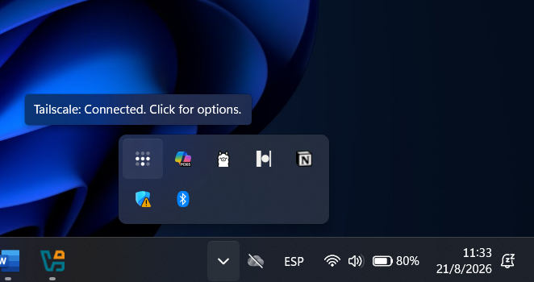

- Si no aparece, se debe presionar la tecla de Windows, buscar la aplicación Tailscale y abrirla para que la computadora del operador pueda ser reconocer la IP de Tailscale.
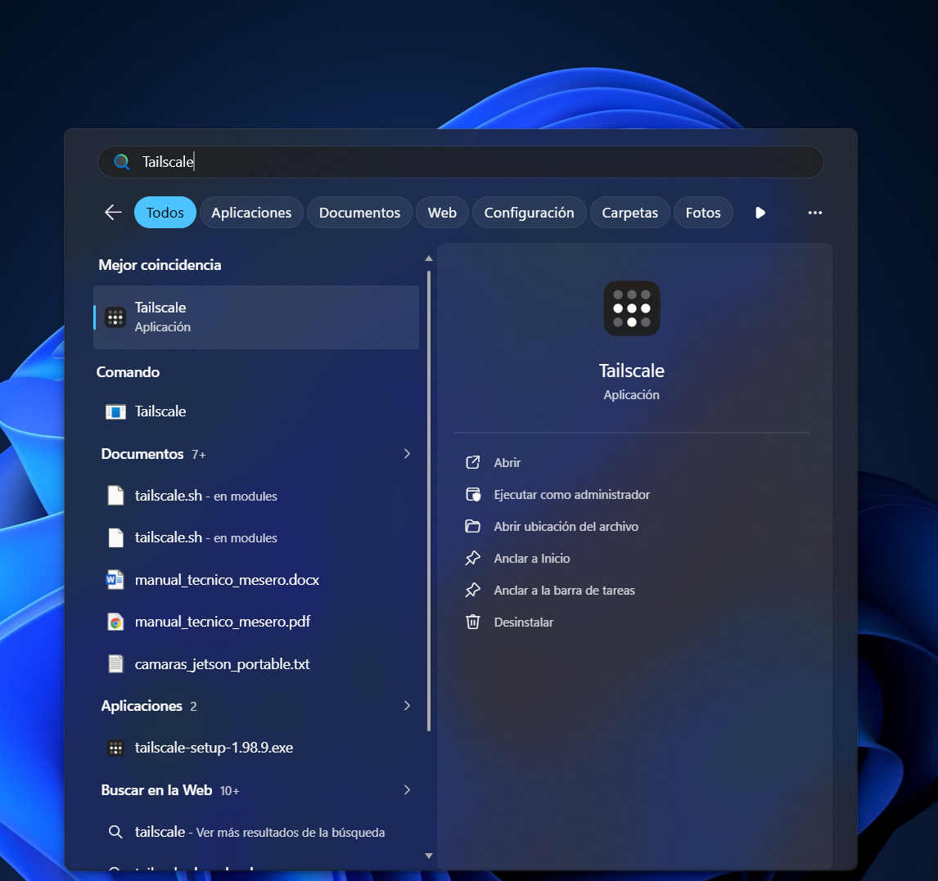

- Abre la página de control: https://control-remote-robot-mesero.onrender.com en un navegador actualizado
4
3
2
1
- Conexión robot mesero: En este apartado puedes ver todos los robots meseros, seleccionar uno y presionar el botón “Conectar”.
- Controles de audio y gifs: Aquí están todas las opciones de los gifs de caras que se muestran en la pantalla del robot mesero, y los audios de interacción.
- TTS: Este es el apartado para que lo que se escribe en el campo de texto, pueda ser reproducido como audio en el robot mesero y al mismo tiempo en el navegador del operador.
- Listado de eventos: Este es un cuadro donde se lista los eventos realizados.

Conectar un robot
- Presiona el ícono de la aplicación del robot mesero que se encuentra en la pantalla del escritorio.
- Se abrirá la aplicación mostrando el gif de la carita normal del robot mesero.


- En la página de control, abre la lista ubicada en la parte superior de la interfaz.
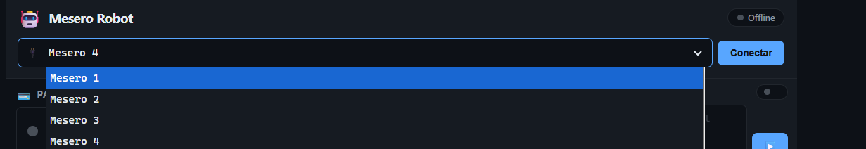
- Selecciona Mesero 1, Mesero 2, Mesero 3 o Mesero 4.
- Pulsa Conectar.
- Espera a que el indicador cambie de Offline a Online.

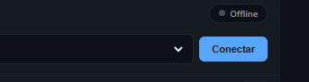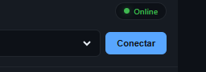

Online: el panel pudo comunicarse con el robot y ya se pueden utilizar los controles.
Offline: el robot no respondió. No continúes enviando órdenes hasta revisar la conexión.
La selección queda guardada para la próxima vez que se abra el panel, pero aun así se recomienda verificarla antes de cada uso.

Pago QR y contador de ventas
El bloque Pago QR informa lo que está ocurriendo durante una venta. Su estado se actualiza automáticamente después de conectar el robot.

- Polling detenido: El robot no está esperando la confirmación de un pago.
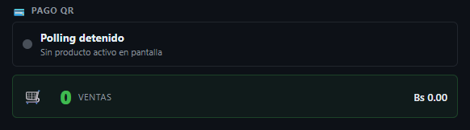
- Polling activo y detalle del pago: El robot está consultando si el pago de la orden fue confirmado y puede mostrar el producto, número de orden, comercio e importe asociado.
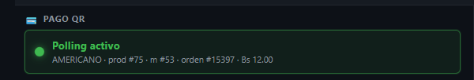

- Información de Ventas: Cantidad de operaciones confirmadas durante la sesión.
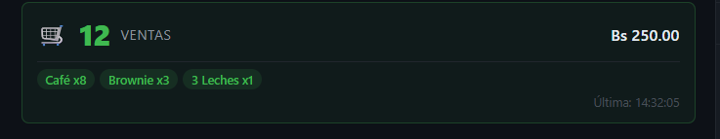
1
2
4
3

- Cantidad de ventas
- Nombre de los productos vendidos
- Monto total de todas las ventas realizadas
- Hora de la venta más reciente

Expresiones del robot
- La sección Gifs cambia la expresión mostrada en la pantalla del robot mesero. La orden se aplica al pulsar cualquiera de los botones de las caritas.
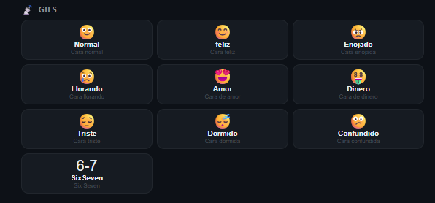

Pantalla y presentación del producto
- Esta sección está compuesta de las siguientes partes:
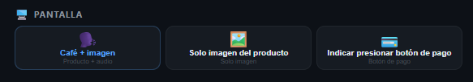
2
1
3

- Café + imagen: Muestra el producto en la pantalla del robot mesero y reproduce el audio “¿Hola, deseas un café?”.
- Solo imagen del producto: Muestra el producto sin reproducir un audio.
- Indicar presionar botón de pago: Reproduce un audio de instrucción para orientar al cliente hacia el pago.

- Antes de presentar un producto, revisa en la sección Productos que el artículo deseado esté visible y que el catálogo corresponda al comercio correcto.
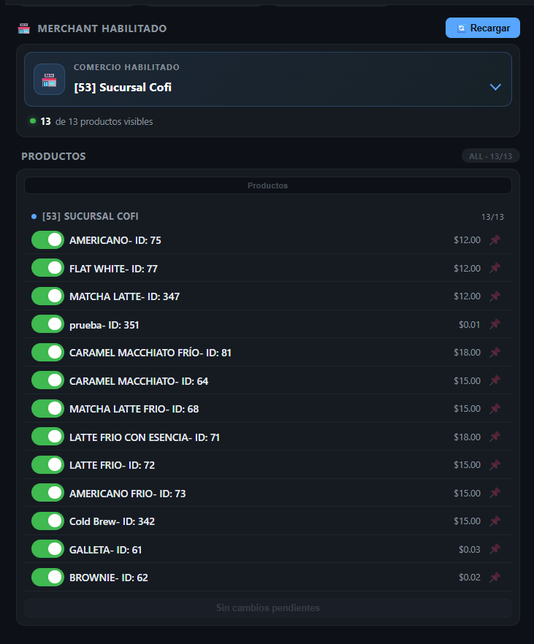

Audios, saludos y alertas
Los botones de audio permiten hablar al cliente sin escribir. Al pulsarlos, el mensaje puede sonar en el robot mesero y también en el navegador desde el que se opera al robot.
Para evitar que dos audios se encimen o se repitan de forma accidental, el sistema aplica una pausa mínima de 5 segundos entre una reproducción y la siguiente. Es una protección "anti-spam" pensada para cuando se pulsa el mismo botón varias veces seguidas por error.
El comportamiento es el siguiente:
- Si reproduces un audio y, antes de 5 segundos, intentas reproducir otro, el sistema lo omite (no lo suena).
- El conteo de los 5 segundos empieza cuando comienza el audio, no cuando termina.
- Si un audio dura más de 5 segundos, al terminar ya no habrá espera pendiente: podrás reproducir el siguiente de inmediato.
- Si el audio se omite por la espera, el reloj no se reinicia; seguirá contando desde el último audio que sí sonó.

6.1 Audios de saludos

- El audio cambiar de producto dice: “Con un solo dedo puedes deslizar hacia la derecha o izquierda para cambiar de producto”

6.2 Audios de alertas y sonidos
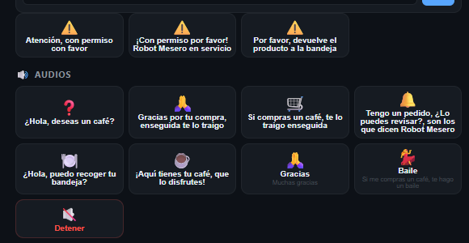
- Debajo de los audios de alertas existe un switch:



- Al activarlo, muestra una lista de audios para seleccionar:
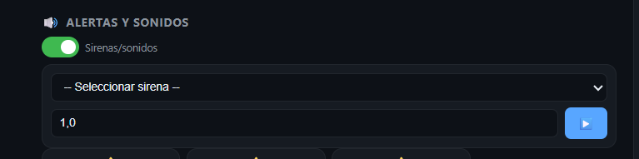

- Presionar sobre “Seleccionar sirena” aparecerá una lista desplegable de audios de sirenas u otros sonidos para poder reproducirlos.
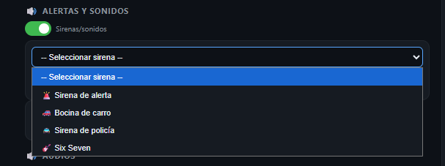
- Selecciona uno y presiona el botón ▶ para reproducir el audio en el robot mesero y en el navegador del operador
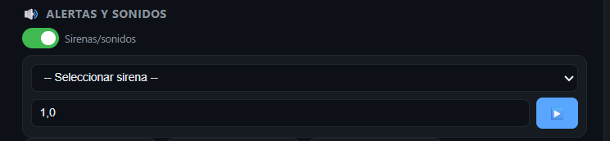

6.3 Audios con relación al producto y bandejas
- El botón de “Tengo un pedido ¿Lo puedes revisar?, son los que dicen Robot Mesero” debe reproducirse al momento de llegar al lugar físico del comercio donde se recogerá el pedido
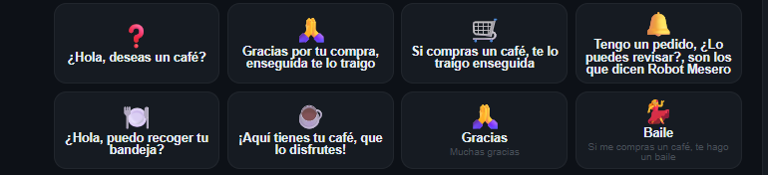
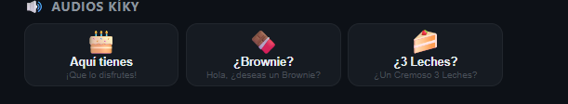

Para detener la reproducción de cualquier audio incluidos lo de la lista desplegable (sirenas y otros sonidos) se debe presionar el botón de “Detener”
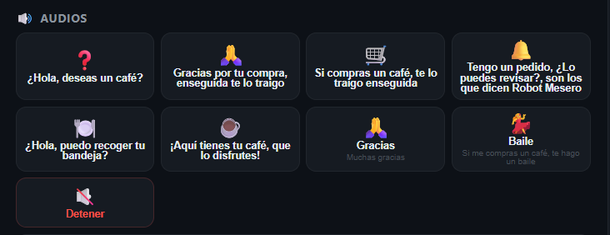

6.4 Audio personalizado
Esta opción se utiliza únicamente cuando el personal conoce el nombre exacto del audio guardado. Escribe su ruta donde está guardado dentro de la aplicación Flutter del Mesero Robot (caritas), elige el volumen y pulsa ▶. La opción Forzar permite reemplazar un audio que ya esté sonando.
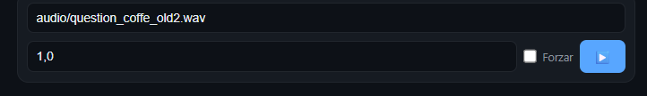

Texto a Voz (TTS)
Esta herramienta convierte una frase escrita en voz. Es útil para mensajes que no existen entre los botones preparados.
- Conecta primero el Robot Mesero.

- Se puede verificar la conexión exitosa en el panel de la consola
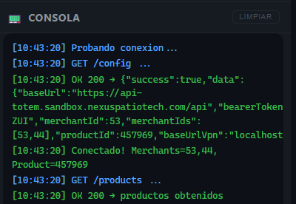

- Comprueba que el indicador muestre TTS Online.
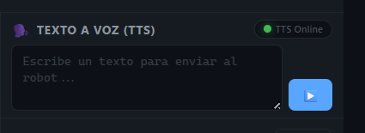

- Escribe una frase clara en el cuadro Texto a Voz. Y pulsa ▶ y espera a que termine inicie la reproducción de la frase escrita. La reproducción se da en el robot mesero y en el navegador del operador.

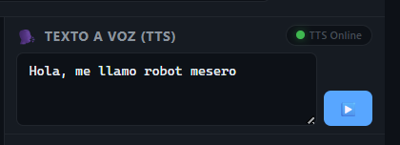

TTS Offline: la función de voz escrita no está disponible. Los botones de audios preparados pueden seguir funcionando si el robot permanece Online.

Comercios y productos

8.1 Comercios
- Cada comercio aparece con su identificador, nombre y cantidad de productos visibles en el robot mesero.
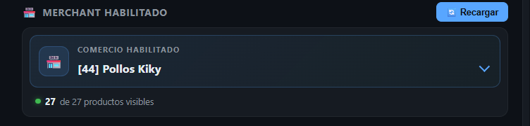
- Para seleccionar un comercio, se debe presionar sobre el comercio habilitado para que pueda aparecer la lista de todos los comercios y seleccionar del cual se va a ofrecer los productos.
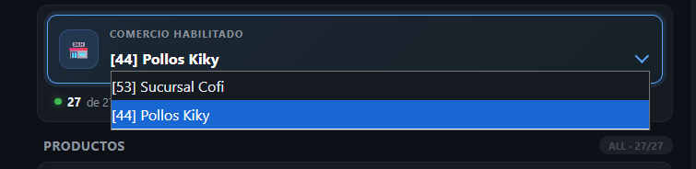

8.2 Productos
- Los productos aparecen una vez seleccionado el comercio en la lista desplegable de los comercios, si la opción del producto está en verde quiere decir que tiene el estado activo en el robot mesero, y puede ser ofertado.

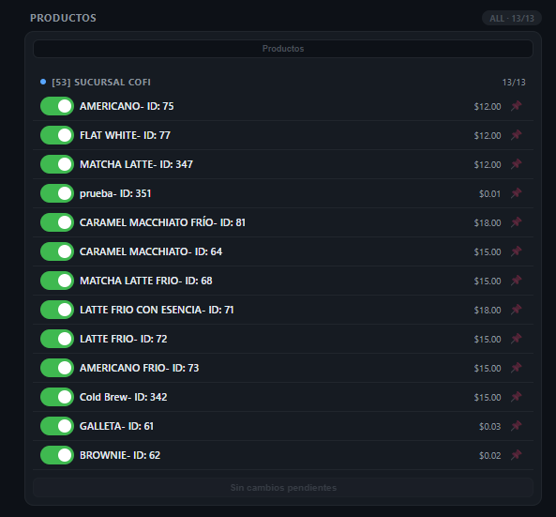

Activación de productos

- Para activar un producto o varios, solo debe cambiar el estado del producto hasta que quede en color verde.

- Cuando se cambie el estado a activo del o los productos, en la parte de la consola aparecerá información acerca del cambio pendiente:

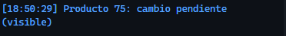

- Luego de cambiar a activo los estados de los productos, se debe presionar “Guardar filtros“ para aplicar los cambios en el robot mesero. El número que sale al lado del texto del botón indica la cantidad de productos que se cambiarán el estado a activo dentro del robot mesero

8.4 Desactivación de productos
- Para desactivar un producto o varios, debe cambiar el estado del producto para que quede en color gris y presionar el botón “Guardar filtros”:

- Cuando se cambie el estado a inactivo del o los productos, en la parte de la consola aparecerá información acerca del cambio pendiente:



- Luego de cambiar a inactivo los estados de los productos, se debe presionar el botón “Guardar filtros” para aplicar los cambios en el robot mesero. El número que sale al lado del texto del botón indica la cantidad de productos que se cambiarán el estado a inactivo dentro del robot mesero

Consola de mensajes
La consola muestra un registro con la hora y el resultado de cada acción. Sirve para confirmar si el robot aceptó una orden y para informar un problema al equipo de soporte.
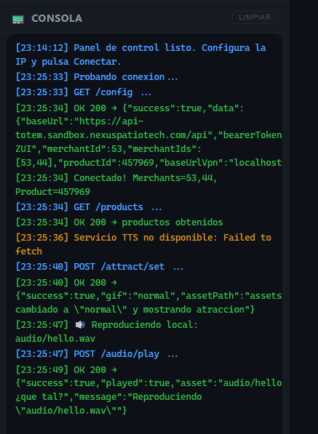
1
1
- Mensajes de peticiones que envía la interfaz de control al robot mesero
- Mensajes de respuestas del robot mesero

10. Flujo recomendado de atención
- Selecciona el Robot Mesero correcto y pulsa Conectar.
- Confirma que el estado sea Online.
- Revisa que el comercio y el producto necesarios estén habilitados.
- Elige una expresión amigable, como Normal o Feliz.
- Usa Café + imagen o reproduce el saludo apropiado.
- Cuando corresponda, reproduce la indicación para presionar el botón de pago.
- Observa el bloque de Pago QR hasta que la venta quede registrada.
- Reproduce el agradecimiento o el mensaje de entrega.
- Devuelve la expresión a Normal al terminar.

Recomendaciones de uso
- Verifica siempre el robot seleccionado antes de iniciar una atención.
- No pulses repetidamente un botón mientras esperas una respuesta.
- Usa sirenas y bocinas solo cuando la situación lo justifique y con un volumen adecuado.
- No compartas la página de control con personas no autorizadas.
- No escribas información privada de clientes en Texto a Voz.
- Antes de reportar un problema, anota el robot, la hora, la acción realizada y el mensaje de la consola.
Para pedir soporte: envía una captura de la interfaz y explica qué esperabas que ocurriera, qué ocurrió realmente y qué robot estaba seleccionado.

